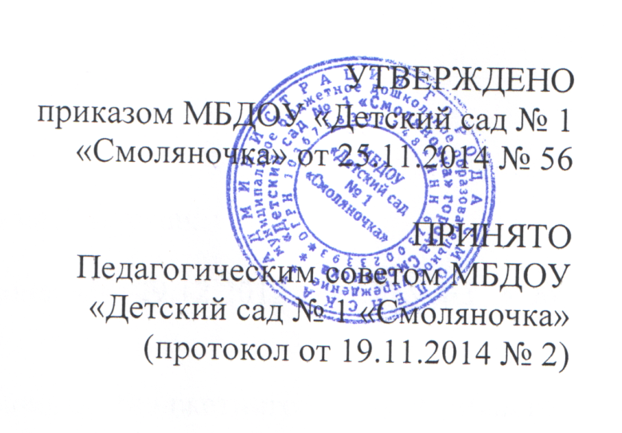

ПОЛОЖЕНИЕ О ЯЗЫКЕ ОБРАЗОВАНИЯ № 23

МУНИЦИПАЛЬНОГО БЮДЖЕТНОГО ДОШКОЛЬНОГО ОБРАЗОВАТЕЛЬНОГО УЧРЕЖДЕНИЯ «ДЕТСКИЙ САД № 1 «СМОЛЯНОЧКА» ГОРОДА СМОЛЕНСКА

1. Общие положения.
1.1.Настоящее положение разработано в соответствии:
- со статьёй 14 Федерального закона от 29.12.2012 № 273-ФЗ «Об образовании в Российской Федерации»;
- пунктом 3.7. Устава муниципального бюджетного дошкольного образовательного учреждения «Детский сад № 1 «Смоляночка» города Смоленска (далее Детский сад).
2. Требования к языкам при осуществлении образовательной деятельности.
2.1. В Детском саду гарантируется получение образования на государственном языке Российской Федерации – русском языке.
2.2. В Детском саду создаются условия для изучения русского языка, как государственного языка Российской Федерации.
2.3. В Детском саду образовательная деятельность осуществляется на государственном языке Российской Федерации – русском языке. Преподавание и изучение государственного языка Российской Федерации осуществляется в соответствии с федеральными государственными образовательными стандартами.
2.4. Язык, на котором ведётся образовательная деятельность, определяется настоящим Положением.
2.5. В Детском саду в рамках предоставления дополнительных образовательных услуг может быть организована образовательная деятельность по изучению иностранных языков в соответствии с федеральными государственными образовательными стандартами.
3. Заключительные положения.
3.1. Изменения в настоящее Положение могут вноситься Детским садом в соответствии с действующим законодательством и Уставом Детского сада.
3.2. Положение утверждается приказом заведующего Детским садом

